Отчет по балансировке.

1. В задании через docker-compose настроен кластер следующим образом:  
- **3 экземпляра postgresql, с настроенной репликацией.**  
- **HAProxy в качестве балансировшика перед БД:**  
 frontend pg_frontend

bind *:5432

mode tcp

default_backend pg_backend

backend pg_backend

mode tcp

balance roundrobin

server pg1 pg-1:5432 check

server pg2 pg-2:5432 check

server pg3 pg-3:5432 check  
- **3 экземпляра приложения social_net, у которых в качестве адреса БД указан адрес Haproxy**

- **nginx, расположенный перед приложениями. Является входной точкой для них, запросы раскидывает round robin`ом. Слушает 80 порт локально:**  
http {

upstream backend {

server node1:8083 max_fails=1 fail_timeout=10s;

server node2:8083 max_fails=1 fail_timeout=10s;

server node3:8083 max_fails=1 fail_timeout=10s;

keepalive 64;

}

server {

listen 80;

location / {

proxy_pass http://backend;

proxy_set_header Host $host;

proxy_set_header X-Real-IP $remote_addr;

proxy_set_header X-Forwarded-For $proxy_add_x_forwarded_for;

proxy_set_header X-Forwarded-Proto $scheme;

}

}

}

2. Исходные данные теста:  
- В БД залиты 30тыс. Строк. Индекса нет.  
social_net=# select count(*) from social_net.users;

count

-------

30302

(1 строка)

- Нагрузку запускаем с помощью утилиты Hey:  
$ hey -c 5 -n 10000 -m GET '[http://localhost:80/user/search?first_name=%D0%98%D0%B2%D0%B0%D0%BD&last_name=%D0%90%D0%BD%D1%82%D0%BE%D0%BD%D0%BE](http://localhost:80/user/search?first_name=Иван&last_name=Антоно)'

- Выполняем последовательно с паузой 2 команды:

$ docker stop social_net_3

$ docker stop postgres_2

3. Результаты теста:  
- Haproxy успешно отловил падение инстанса postgres, а nginx — приложения.

- За время теста 1 запрос отвалился по таймауту.

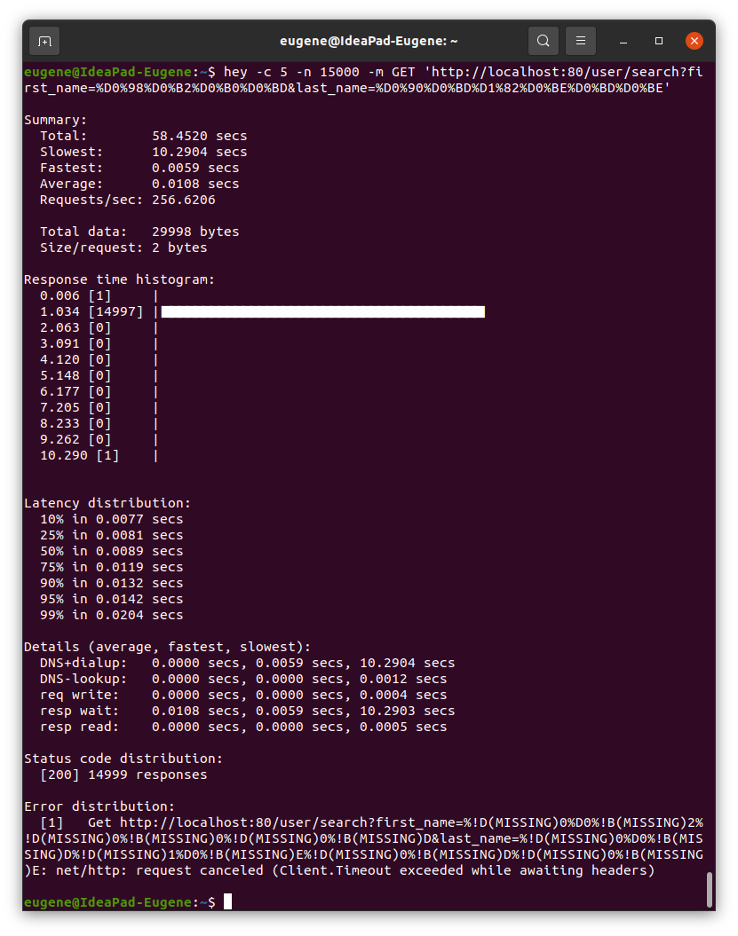Рис. 1. Результат нагрузки.

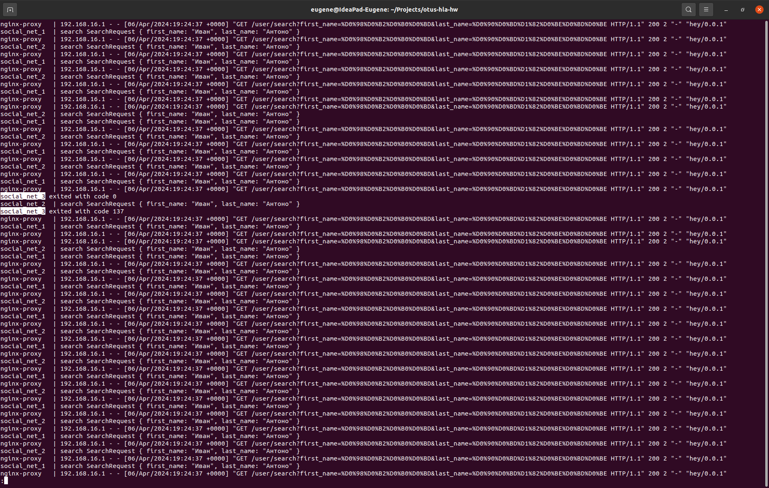

Рис. 2. Момент падения 1 инстанса сервиса.

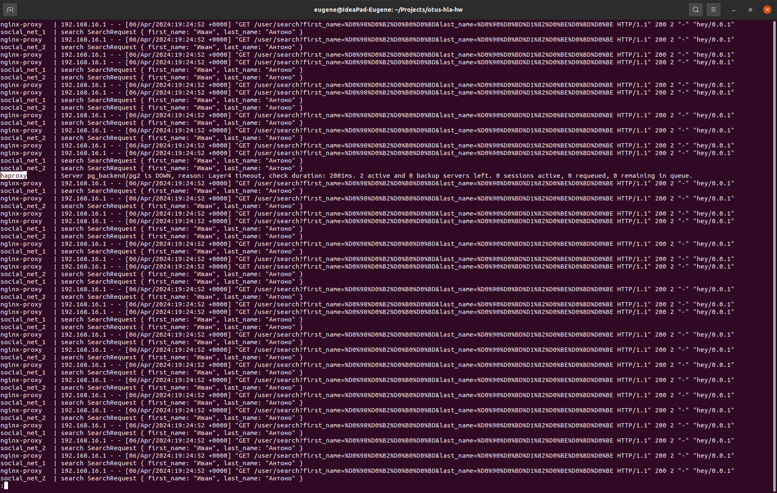

Рис. 3. Момент падения инстанса БД. Заметил только haproxy